Refaktoring

**-Loše imenovanje varijabli i metoda**

Kada su u pitanju best-practices i code-smells, prvi i najočigledniji code-smell u našoj aplikacija je imenovanje metoda i parametara.

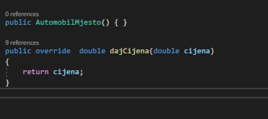

U prethodnom primjeru vidimo da ime metode pocinje malim umjesto velikim slovom. Ispravno bi bilo:

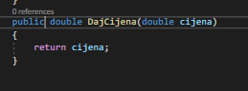

Kada su u pitanju parametri odnosno varijabli, imamo sljedeći primjer:

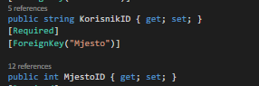

KorisnikID i MjestoID bi trebali biti KorisnikId i MjestoId.

Pored samog formata imena varijabli i metoda veliki problem je što veliki broj njih nije dovoljno self-describing. Štaviše, u dosta situacija je teško razlikovati dvije varijable, što se naročito javlja u kontrolerima.



U prethodnom primjeru vidimo da “rezervacije” se odnose na rezervacije nekog specifičnog mjesta, međutim ukoliko ne pogledamo samu inicijalizaciju ove varijable, na osnovu imena ne možemo zaključiti koja je svrha iste. Ispravno bi bilo npr. imenovati varijablu kao “rezervacijeMjestaId“.

**-Anit-pattern**

Pored imenovanja varijabli i metoda, jedna od greški je anti-pattern ponašanje kao u sljedećem primjeru gdje se očigledno krši factory-method pattern:

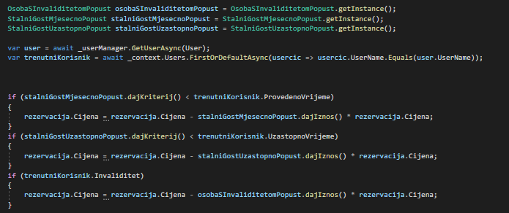

Umjesto inicijalizacije navedinih klasa za popuste te zatim provjeravnaja kriterija, puno bi više smisla imalo da se prvo kriterij provjeri unutar neke *Factory* klase pa da se inicijalizuju klase u skladu s tim. Da su u pitanju veće klase ili da ih ima više, zauzimala bi se memorija bez potrebe.

**-Ponavljanje koda**

Česta je situacija gdje se iznova prave dijelovi metoda ili čitave metode koji su već napravljeni umjesto da se iskoriste već postojeće.

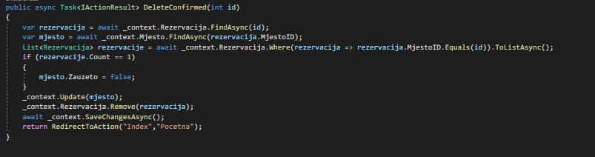

Na ovom mjestu je regulisano brisanje neke rezervacije iz baze, a dok na sljedećoj slici vidimo da se ponovo pišu dijelovi ove metode u odvojenom controlleru:

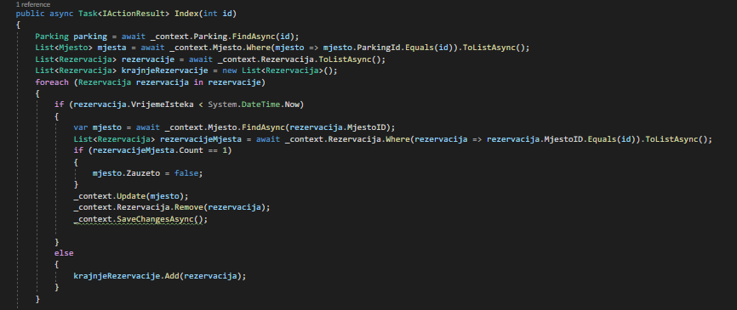

Pored toga što ima nepotrebnog ponavljanja koda u prethodnom primjeru, klasa (controller) je zadužena za nešto što ne bi trebala biti zadužena. Pozivanje metoda iz drugih kontrolera nije baš zahvalno pa prethodno navedeno nije toliki problem koliki je situaciju (koju mi imamo) da se unutar istog controllera pišu dijelovi koda neke metode iz tog controllera što vidimo na sljedećoj slici

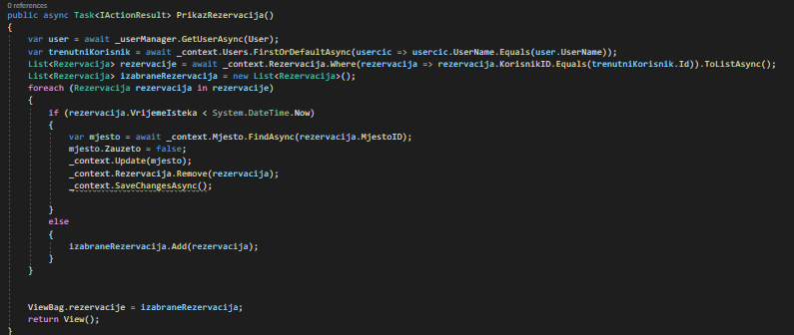

**-Preduge rutine (metode)**

Još jedna od zamjerki je prevelika metoda Rezervisanje u klasi RezervacijasController koja je napisana u 90 linija koda (zbog čega nismo u mogućnosti sliku metode prikazati), a zadužena je za primanje podataka sa odgovarajućeg view-a, provjeru validnosti tih podataka, provjeru podataka u skladu sa određenim kriterijima i što je najveći problem provjeru da li korisnik zadovoljava kriterije za popuste što bi se mogla vrlo lahko prebaciti u neku odvojenu metodu (iako bi to svakako bilo riješeno uvođenjem factory klase za popuste).